**РЕГЛАМЕНТ ПРОВЕДЕНИЯ ЭКЗАМЕНА** **НА КАФЕДРЕ НЕВРОЛОГИИ,**

**НЕЙРОХИРУРГИИ И МЕДИЦИНСКОЙ ГЕНЕТИКИ КГМУ**

**По дисциплине «Неврология, медицинская генетика и нейрохирургия» для лечебного факультета**

**По дисциплине «Неврология, нейрохирургия и медицинская генетика» для педиатрического факультета**

Место проведения экзамена: определяется в соответствии с текущей обстановкой на клинических базах кафедры

Начало экзамена: 8.00

Требования к внешнему виду: студент обязан придерживаться формы одежды в соответствии с правилами внутреннего распорядка КГМУ и клинического учреждения, а именно - чистый белый медицинский халат, вторая обувь. На экзамен не допускаются студенты и студентки в пляжных шлепанцах, студенты - в шортах и бриджах, спортивных брюках; студентки- с распущенными волосами, с «агрессивным» маникюром.

В связи с тем, что на кафедре используется принцип «заслепления экзаменуемых» на халате не должно быть каких-либо признаков отличия (нашивок, надписей), бейдж с указанием фамилии должен быть снят с халата до начала экзамена.

Экзамен по неврологии проводится в три этапа:

- теоретическая часть

- клиническая задача

- практические навыки

Теоретическая часть проводится в форме тестового контроля в интернет зале КГМУ.

**Для прохождения тестового контроля необходимо иметь при себе документ для подтверждения личности (зачетка, студенческий билет, паспорт).**

Тестовый контроль включает 50 вопросов, необходимо выбрать один правильный ответ. На прохождение тестового контроля будет выделено 50 минут. На каждой странице высвечивается только 1 вопрос с ответами на выбор. Обратно к нерешенным вопросам возвращаться нельзя. Время начала теста строго регламентировано, поэтому просим не опаздывать, иначе у вас останется меньше времени для решения тестового контроля.

**ВАЖНО! Для прохождения теста необходимо знать параметры своего доступа на образовательный портал КГМУ (логин и пароль).**

Клиническая задача и практические навыки – проводятся в очной форме. Студенты в порядке очереди приглашаются в аудиторию лаборантами кафедры.

Студент предъявляет сотруднику кафедры свою зачетку, после чего сотрудник кафедры:

* проверяет зачетную книжку
* выдает экзаменационный лист с указанием его индивидуального кода, на котором необходимо записать свой ответ при подготовке к этапам экзамена.

После этого студенты направляются для сдачи практических навыков или решения клинической задачи в разные аудитории.

**КЛИНИЧЕСКАЯ ЗАДАЧА:**

Выдается экзаменационный билет с клинической задачей и экзаменационный лист с указанием индивидуального кода, на котором необходимо **ЗАПИСАТЬ СВОЙ ОТВЕТ** при подготовке к этапу экзамена

Лаборант фиксирует данные студента в экзаменационной ведомости (идентификационный код), фиксирует время начала подготовки к ответу и предлагает начать подготовку к экзамену.

Для решения экзаменационной задачи выделяется 30 минут.

По истечении времени подготовки, называется идентификационный код экзаменумого и данный студент вызывается к любому свободному на данный момент экзаменатору.

На ответ этапа клиническая задача выделяется 15 минут, после чего преподаватель выставляет оценку за ответ.

Не допускается смена очередности («выбор преподавателя») при вызове студента к экзаменатору.

Не допускается произнесение фамилии, имени, группы экзаменуемого!

Клиническая задача состоит из двух частей – сама задача и результаты инструментальных исследований.

**РЕШЕНИЕ ЗАДАЧИ НЕОБХОДИМО ПОЛНОСТЬЮ НАПИСАТЬ НА БУМАГЕ.**

Ответ на клиническую задачу должен содержать следующие пункты (как представлено в самой задаче) и каждый ответ оценивается баллами:

|  |  |  |  |
| --- | --- | --- | --- |
| № | **Оценка клинической задачи** | Балл за ответ | Макс балл |
|  | Выделите синдромы и объясните их происхождение |  | 18 |
|  | Ваш предположительный диагноз и его обоснование |  | 18 |
|  | Какие диагностические методы вы примените и что предполагаете верифицировать? |  | 18 |
|  | С какими заболеваниями будете проводить дифференциальную диагностику |  | 18 |
|  | Ваша тактика лечения и дальнейшего ведения пациента |  | 18 |
|  | Результат инструментального исследования |  | 10 |
| Итого | |  | 100 |

К задаче прилагается 3 результата инструментального исследования. Обучающий должен интерпретировать каждый результат и выбрать тот результат, который подходит для представленной клинической задачи. Это также фиксируется на бумаге.

**ОЦЕНКА ОТВЕТА НА КЛИНИЧЕСКУЮ ЗАДАЧУ ПРОИЗВОДИТСЯ СОГЛАСНО ПИСЬМЕННОМУ (ОБЯЗАТЕЛЬНО) И УСТНОМУ ОТВЕТУ. ПИСЬМЕННЫЙ ОТВЕТ ЯВЛЯЕТСЯ ОПРЕДЕЛЯЮЩИМ.**

**Пример клинической задачи:**

Женщина 38 лет жалуется на боли в верхней части голени справа и периодическое онемение и ощущение «ползания мурашек» в правой голени и стопе. Через несколько дней стала «шлепать» правая стопа, после чего пациентка обратилась за медицинской помощью.

Объективно обнаруживается гипестезия на передне-боковой поверхности правой голени и на тыле стопы без захвата первого пальца стопы. Сила в тыльных сгибателях правой стопы снижена до 3 баллов. При ходьбе обнаруживается симптом «петушиной походки» или степпажа справа. Справа стопа свисает.

1. Выделите синдромы и объясните их происхождение
2. Ваш предположительный диагноз и его обоснование.
3. Какие диагностические методы вы примените и что предполагаете верифицировать?
4. С какими заболеваниями будете проводить дифференциальную диагностику?
5. Ваша тактика лечения и дальнейшего ведения пациента.

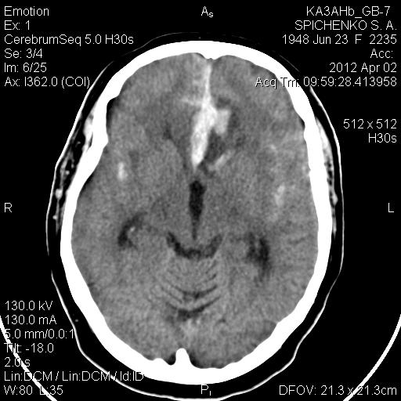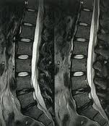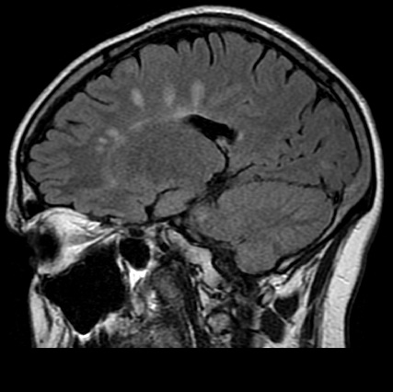

Оценка решения клинической задачи проводится согласно ответам на поставленные вопросы в конце задачи и интерпретации результатов инструментального исследования. Каждому ответу присваивается 18 баллов, интерпретации результатов исследований присваивается 10 баллов. Исходя из этого, суммируя полученные баллы, выводится итоговая оценка за решение задачи.

**ПРАКТИЧЕСКИЕ НАВЫКИ:**

Этап практические навыки проходит в отдельных аудиториях.

Обучающемуся предлагается выбрать вслепую билет с заданием. В билете содержится 2 вопроса, касающиеся пропедевтики нервных болезней/неврологического осмотра. Оба вопроса построены на основании типичных жалоб пациента при поражении той или иной системы (двигательной, чувствительной, экстрапирамидной, вертебральной, черепных нервов, высших мозговых функций и т.д.). При ответе необходимо интерпретировать жалобы и назвать предположительно пораженную систему, продемонстрировать практические навыки на пациенте, охарактеризовать результаты демонстрируемого объективного осмотра в норме и при патологии, предположить уровни поражения с их дифференциальной диагностикой.

На подготовку выделяется 5 минут, на ответ 10 минут, после чего преподаватель выставляет оценку за ответ.

Пример экзаменационного билета:

1. Жалобы на слабость в левых конечностях – часто роняет предметы из левой руки, при ходьбе подволакивает левую ногу, может пройти не больше 100 м.
2. Жалобы на снижение обоняния

Оценка практических навыков:

|  |  |  |  |
| --- | --- | --- | --- |
| № | **Оценка практических навыков** | Балл за ответ | макс балл |
|  | назвал предположительно пораженную систему |  | 25 |
|  | продемонстрировал соответствующие практические навыки |  | 25 |
|  | охарактеризовал результаты демонстрируемого объективного осмотра в норме и при патологии |  | 25 |
|  | предположил уровни поражения с их дифференциальной диагностикой |  | 25 |
|  | Итого |  | 100 |

Каждый этап экзамена оценивается в баллах, согласно регламенту экзамена. Оценки за каждый этап варьируют от 0 баллов до 100 баллов, экзаменационная оценка рассчитывается как средняя арифметическая всех трех этапов экзамена. В случае получения за этап оценку в пределах от 0 до 69 баллов, данный этап экзамена считается несданным и за этот этап выставляется 0 баллов.

Если итоговая экзаменационная оценка ниже порогового уровня (неудовлетворительная, менее 70 баллов), обучающийся сдает экзамен во время дополнительной сессии согласно приказу ректора. При этом обучающийся сдает тот этап экзамена, который был оценен ниже 70 баллов.

**ВАЖНО!** При наличии задолженности по текущим модулям (Модуль 1 – тест Пропедевтика; Модуль 2 – Практические навыки; Модуль 3 – клиническая задача; Модуль 4 тест - Частная неврология; Модуль 5 – История болезни), которые своевременно не сданы студентом до начала сессии, на экзамене применяется **ПОНИЖАЮЩИЙ КОЭФФИЦИЕНТ**: каждый несданный модуль понижает итоговую оценку за дисциплину (среднегодовая+модули+экзаменационная) на 10 баллов.

В последний день цикла студентам рекомендуется узнать у своего преподавателя наличие задолженностей по модулям.

При получении по модулю положительной оценки (выше 69 баллов), пересдача модуля, с целью получения более высокого балла, не предусматривается.

В случае пропуска занятий в отсутствие уважительной причины, выставляется 0 баллов в журнале, который будет учитываться при расчете средней годовой оценки. В случае наличия уважительной причины (предоставление документа или справки), 0 баллов выставляться не будет. В случае пропуска более 50% занятий по уважительной причине необходимо пройти цикл по нервным болезням полностью с другой группой.

**ПРОПУЩЕННЫЕ ЗАНЯТИЯ ОТРАБАТЫВАТЬ НЕ НУЖНО.**

Обучающийся получает информацию о своей оценке непосредственно на экзамене, после завершения своего ответа и/или в день сдачи экзамена, после подведения итогов пройденного этапа экзамена. Информация будет разослана старостам потока.

**ПРИМЕЧАНИЕ:** если во время экзамена будет выявлен факт использования экзаменуемым технических средств (моб. телефон, микрогарнитура, наушники и т.д.); шпарагалок; подсказок от других студентов этот экзаменуемый лишается права сдачи экзамена, ему выставляются по всем этапам экзамена 0 баллов, устанавливается оценка «неудовлетворительно» и оформляется соответствующий акт с его последующей передачей в деканат.

По завершении экзамена сотрудники кафедры проводят дешифрование экзаменуемых с определением итоговых оценок с учетом рейтинговых показателей.

В период сессии студент имеет право на одну сдачу экзамена в соответствии с расписанием экзаменов. Не допускается прием задолженностей во время сессии. Не допускается прием экзамена по завершении сессии.

В последующем студент сдает экзамен в период повторной промежуточной аттестации, определяемый приказом ректора.

Регламент обсужден и утвержден на заседании кафедры неврологии, нейрохирургии и мед. генетики протокол заседания от 10 марта 2022 г.

Зав.кафедрой, Э.З.Якупов

проф.